**农学园艺学院第一党支部开展“立足岗位抗疫情、线上教学守初心”主题党日活动**

为引导党员教师疫情期间疫情防控精神不动摇，深耕教书育人责任不放松，2022年3月25日下午，农学园艺学院第一党支部开展了“立足岗位抗疫情、线上教学守初心”主题党日活动，支部全体党员教师观摩学习张力飞老师的公开示范课。

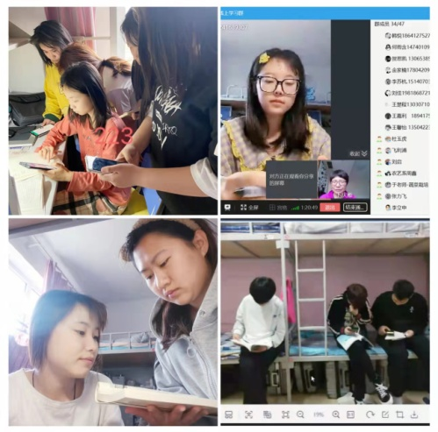张力飞老师在授课过程中，积极与学生在线沟通，充分采用线上线下混合教学模式，开展头脑风暴、讨论、提问、抢答等教学活动，激发学生学习积极性、培养学生利用在线资源延长学习时间、保障学习效果。充分发挥了党员先锋示范、引领、辐射作用。

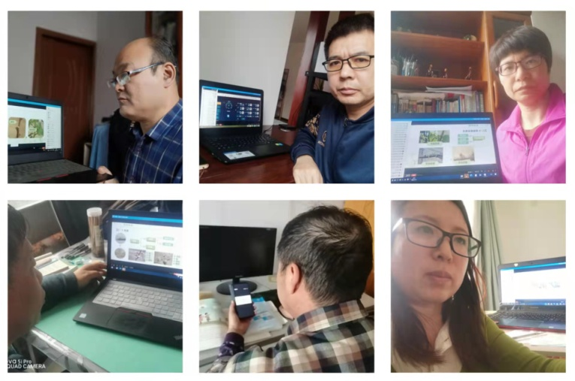

围绕党日活动主题，开展张力飞老师线上教学是疫情防控特殊时期的特别举措，是教学时间的有效补充和教学质量的有效保证。观摩后，全体党员老师开展了线上课程经验交流与分享，纷纷表示会勇于承担党员职责，切实发挥党员先锋模范作用，保障教学，齐心协力，共克时艰。

卜庆雁同志就此次党日活动做出总结发言，全体党员同志要在疫情防控中践行初心使命，要充分发挥党员先锋模范作用，立德树人，齐心协力，为疫情防控期间各项工作交出满意答卷。